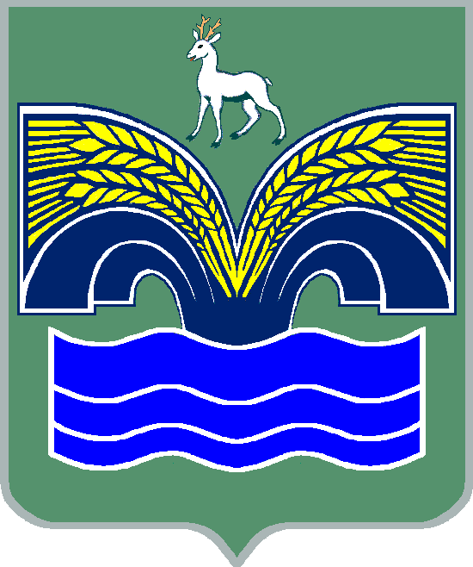
АДМИНИСТРАЦИЯ
СЕЛЬСКОГО ПОСЕЛЕНИЯ КРАСНЫЙ ЯР
МУНИЦИПАЛЬНОГО РАЙОНА КРАСНОЯРСКИЙ
САМАРСКОЙ ОБЛАСТИ

ПОСТАНОВЛЕНИЕ
от 09 марта 2021 года № 106

Об образовании паводковой комиссии при Администрации
сельского поселения Красный Яр муниципального района
Красноярский Самарской области.

В соответствии с Федеральным законом от 6 октября 2003 года № 131-ФЗ «Об общих принципах местного самоуправления в Российской Федерации», Федеральным Законом «О защите населения и территорий от чрезвычайных ситуаций природного и техногенного характера» от 21 09.1994 г. № 68-ФЗ, в целях предотвращения и сокращения возможного ущерба от весеннего паводка, Администрация сельского поселения Красный Яр муниципального района Красноярский Самарской области ПОСТАНОВЛЯЕТ:

1. Образовать паводковую комиссию при Администрации сельского поселения Красный Яр в составе:
Бушов А.Г. – председатель комиссии, Глава сельского поселения Красный Яр;
Серебряков В.В. – заместитель Главы сельского поселения Красный Яр;
Демченков М.В.– заместитель Главы сельского поселения Красный Яр;
Курочкин А.А. – руководитель МКУ «Благоустройство»;
Евграфов А.Н. –директор МУП "Красноярское ЖКХ» (по согласованию);
Павлова Н.П. - директор ООО "Красноярское ЖКХ» (по согласованию);
Кошелев И.Н. - староста с. М.Каменка (по согласованию);
Полежаева Л.Б. – староста с. Белозёрки (по согласованию);
- С целью оперативного реагирования в составе комиссии организовать оперативную паводковую группу в соответствии с приложением.
- Подготовить план мероприятий по пропуску паводковых вод на территории сельского поселения Красный Яр.
- Опубликовать настоящее Постановление на официальном сайте Администрации сельского поселения Красный Яр муниципального района Красноярский Самарской области: http://www.kryarposelenie.ru.
- Настоящее постановление вступает в силу с момента официального опубликования.
5. Контроль за исполнением настоящего постановления оставляю за
собой.

Глава сельского поселения Красный Яр
муниципального района Красноярский
Самарской области А.Г. Бушов

Исполнитель: Демченков М.В.
884657 2-21-59

Приложение № 1
к Постановлению
Главы администрации
сельского поселения Красный Яр
от 09 марта 2021 г. № 106

Состав оперативной паводковой группы

1. Серебряков Василий Владимирович заместитель Главы сельского поселения Красный Яр муниципального района Красноярский Самарской области.
2. Курочкин Александр Александрович руководитель МКУ «Благоустройство» администрации сельского поселения Красный Яр муниципального района Красноярский Самарской области.
3. Демченков Михаил Викторович заместитель Главы сельского поселения Красный Яр муниципального района Красноярский Самарской области.

